**Temps estimat:** 1 - 2 hores

**Objectiu**: Introduir les dades de productes, proveïdors i clients.

|  |  |  |
| --- | --- | --- |
| **PROVEÏDORS** | | |
| ***Tipus*** | ***Nom*** | |
| *Proveïdor de Processadors* | Intel Corporation | Advanced Micro Devices |
| *Proveïdor de Plaques base i targetes gràfiques* | AsusTek Computer Inc. | Gygabyte Technology |
| *Proveïdor de Discs durs* | Seagate Technology | Samsung Electronics |

|  |  |  |
| --- | --- | --- |
| **CLIENTS** | | |
| ***Tipus*** | ***Nom*** | ***Adreça*** |
| Petit client | MicroInf S.L. | Calle Fuero Real, 1 47009 - Valladolid |
| Petit client | LabTecCop S.L. | Paseo Emperador Carlos V, 2 18007 – Granada |
| Gran client | Megastore | Plaza Amantes, 1 44001 – Teruel |
| Gran client | SuperHiper | Avenida Islas Canarias, 29 38006 – Santa Cruz de Tenerife |

|  |  |  |  |  |
| --- | --- | --- | --- | --- |
| **PRODUCTES** | | | | |
| ***Tipus*** | ***Codi*** | ***Nom Model*** | ***Preu Hivern(IVA inclòs)*** | ***Preu Estiu(IVA inclòs)*** |
| Portàtil | Y900 | Yoga 900 | 1449,00 € | 1349,00 € |
| Portàtil | X1C | ThinkPad X1 Carbon | 1639,00 € | 1539,00 € |
| Sobretaula | TCX1 | ThinkCentre X1 | 1529,00 € | 1429,00 € |
| Sobretaula | TCM8 | ThinkCentre M800 | 899,10 € | 799,10 € |

Tots els productes, clients i proveïdors els haureu d’associar a la “Oficina Central”, donat que sent l’única que té comptabilitat és la que en el futur realitzarà les transaccions (compres i vendes).

**Passos**

1) **Crear una categoria d’impostos i un impost pertanyent a ella**

Aquesta multinacional acaba de començar i pel moment opera de forma exclusiva a Espanya, de forma que en el tema d'impostos només teniu una única categoria d'impostos estatal a dins de la qual podeu definir el nostre impost anomenat “IVA”.

Especificacions:

* Financial Management > Accounting > Setup > Tax Category
  + Organization: Oficina Central
  + Name: ESTATALS
  + Active: marcat
* Crear l’IVA:
  + Financial Management > Accounting > Setup > Tax Rate
  + Organization: Oficina Central
  + Name: IVA
  + Valid From Date: seleccionar la data actual
  + Active: marcat
  + Tax Category: ESTATALS
  + Rate: 21
  + Sales/Purchase Type: Both
  + Document Tax Amount Calculation: Document based amount by rate
  + Country: Spain
  + Destination Country: Spain
  + Base Amount: Line Net Amount
  + Guardar
* Per comprovar que s’ha guardat bé podeu tornar a entrar a l’apartat “Tax Rate”

**2) Definir un mètode de pagament pels clients i una comptabilitat financera associada a ell**

Crearem un únic mètode de pagament, l’ingrés immediat que hauran de realitzar els nostres clients en comprar un producte.

Especificacions:

* Financial Management > Receivables and Payables > Setup > Payment Method
  + Clicar link “Create One”
  + Organization: Oficina Central
  + Name: Ingrés immediat
  + Mantenir activada la casella “Active”
  + Mantenir marcada la casella “Pay In” (que vol dir ingrés)
    - Execution Type: Manual
  + Desmarcar la casella “Pay Out” (que vol dir despesa), perquè no aplica en aquest cas, és el client qui paga i no nosaltres.
  + Guardar

Ara afegim una Comptabilitat financera (“Financial Account”), que ve a ser el compte bancari de l’empresa , o bé la caixa registradora on guardem els diners en efectiu que rebem dels nostres clients o els nostres propis.

* Financial Management > Receivables and Payables > Transactions > Financial Account
  + Nou
  + Organization: Oficina Central
  + Name: Compte Banc Andorrà
  + Currency: EUR
  + Type: Bank
  + Mantenir activada casella “Active”
  + Credit limit: 0
  + [Nota: hauríem d’omplir l’apartat “Bank account” amb les dades reals del compte bancari de l’empresa, però no ho fem en aquesta pràctica per raons obvies]
  + Ara la linkem amb el Payment Method creat abans
  + Part inferior, pestanya “Payment Method”
    - Clicar link “Create One”
    - Veurem el nom del mètode de pagament creat anteriorment, no modifiquem res
    - Guardar

3) **Donar d’alta els productes** **tot creant 2 versions de la llista de preus dels mateixos, una per estiu i una altra per hivern. Imprimir en PDF les 2 versions de llistes de preus on es vegin tots els nostres productes desglossats per categoria.**

Atenció al ‘Business Flow’ d’aquest procediment, consulteu-lo abans de començar res donat que hi ha varis prerequisits.

Especificacions:

Primer cal crear un esquema de llista de preus, a dins una llista de preus i a dins les 2 versions de llistes de preu demanades:

* Master Data Management > Pricing > Price List Schema
  + Organization: Oficina Central
  + Name: LlistaPreus
  + Active: marcat
  + Guardar
* Master Data Management > Pricing > Price List
  + Organization: Oficina Central
  + Name: LlistaPreus2016
  + Active: marcat
  + SalesPriceList: marcat
  + Price includes Tax: marcat
  + Guardar
    - Nova Price List Version (a la part inferior de la pàgina)
      * Nom: Preus d'hivern 2016
      * Valid from Date: 01-09-2016
      * Price List Schema: LlistaPreus
      * Base Version (Default): Preus d'hivern 2016
      * Guardar
    - Nova Price List Version (a la part inferior de la pàgina)
      * Nom: Rebaixes d’estiu 2016
      * Valid from Date: 01-06-2016
      * Price List Schema: LlistaPreus
      * Base Version (Default): Preus d'hivern 2016
      * Guardar
  + Pitjar botó “Create Price List” (a la part superior dreta de la página)
  + OK

Ara ja podem crear primer les categories de productes i a continuació els productes:

* Master Data Management > Product Setup > Product Category
  + Organization: Oficina Central
  + Search key: POR
  + Name: Portàtil
  + Active: yes
  + Guardar
* Master Data Management > Product Setup > Product Category
  + Organization: Oficina Central
  + Search key: SOB
  + Name: Sobretaula
  + Active: yes
  + Guardar
* Master Data Management > Product
  + Organization: Oficina Central
  + Search Key: Y900
  + Name: Yoga 900
  + UOM: Unit
  + Product Category: Portàtil
  + Tax Category: ESTATALS
  + Purchase: no
  + Sale: yes
  + Product Type: Item
  + Stocked: yes
  + Active: yes
  + Guardar
    - Afegir aquest producte a les 2 versions de llistes de preu creades anteriorment, per això anar a la part inferior, Pestanya “Price”, a dins del llistat “Price List Version”:
      * Clicar link “Create One”
      * Seleccionar al desplegable “Preus d’hivern 2016”
        + Unit Price: 1449
        + List Price: 1449
        + Guardar
      * A sota de la línia creada, clicar botó dret “Insert row”
      * Seleccionar al desplegable “Rebaixes d’estiu 2016”
        + Unit Price: 1349
        + List Price: 1349
        + Guardar
* Per tal de crear els altres 3 productes, repetir els passos anteriors adaptant en cada cas la ‘Search Key’, ‘Name’, ‘Product Category’ i el preu a les dues “Price List Version”s creades.

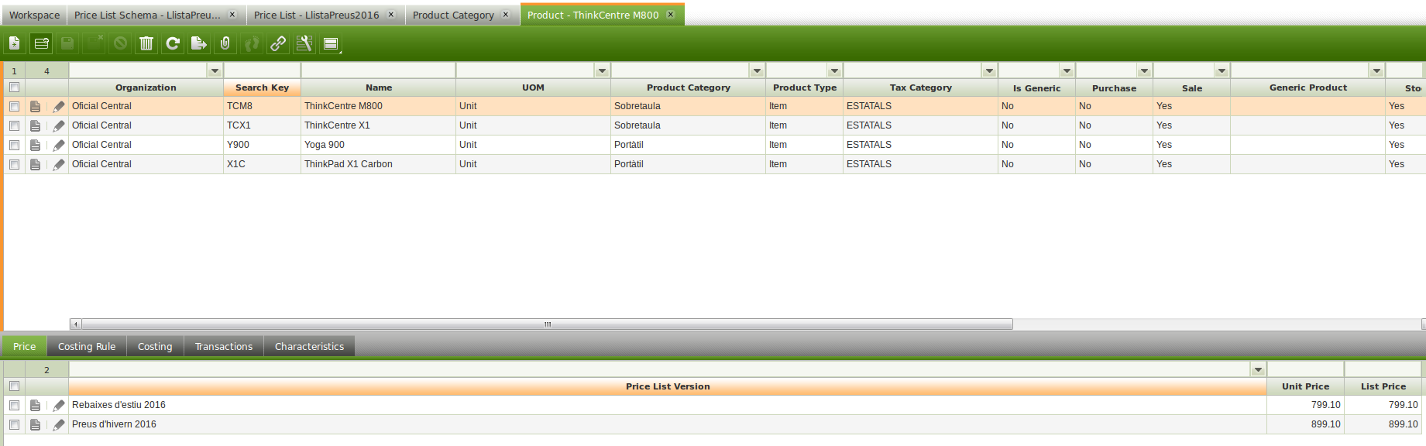

Per últim, ara que tenim tots els productes amb preus inclosos a les dues versions de les llistes de preus, imprimim aquestes en format PDF:

* Master Data Management > Pricing > Price List Report
  + Seleccionar al desplegable la Price List “Preus d’hivern 2016” i clicar el botó PDF Format
  + Repetir l’anterior amb la Price List “Rebaixes d’estius 2016”.

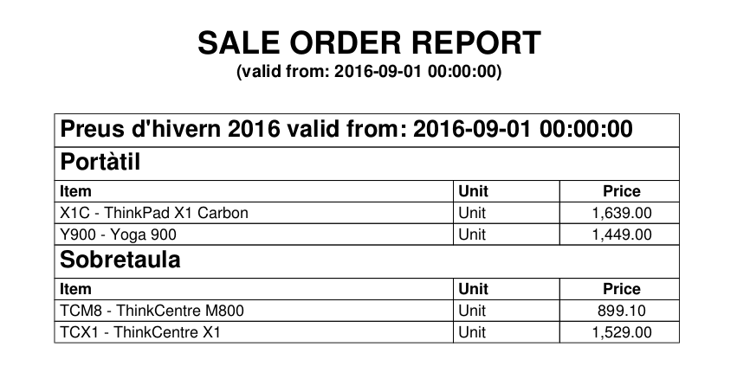

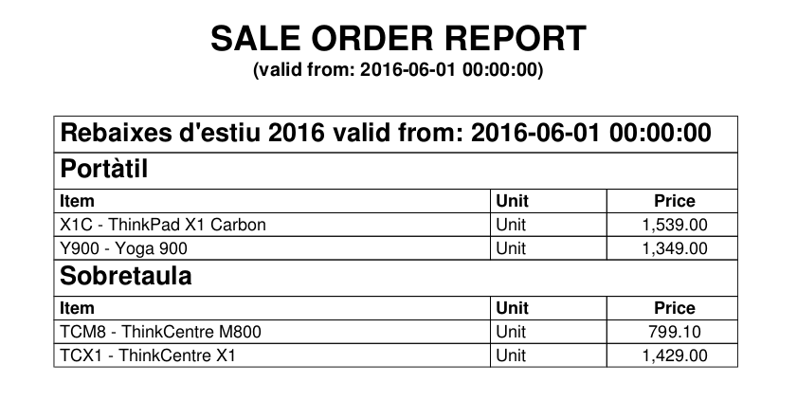

4**) Definir un termini de pagament, posteriorment donar d’alta proveïdors i clients agrupats ambdós en categories**

Primer definim un únic termini de pagament per defecte dit “Comptat”, que serà l’única forma en que els clients podran pagar els nostres productes.

Especificacions:

* Master Data Management > Business Partner Setup > Payment Term
  + Organization: Oficina Central
  + Search Key: COM
  + Name: Comptat
  + Description: Pagament al comptat
  + Marcar caselles “Active” i “Default”

Ara crearem de manera conjunta totes les categories, tant les de clients (customers), com les de proveïdors (vendors), a dins del mateix apartat perquè tots ells reben el nom de “Business Partners” en aquesta aplicació:

* Master Data Management > Business Partner Setup > Business Partner Category
  + Clicar botó Nou
  + Organization: Oficina Central
  + Search Key: PTCL
  + Name: Petit Client
  + Mantenir activada casella “Active”
  + Nou
  + Organization: Oficina Central
  + Search Key: GRCL
  + Name: Gran Client
  + Mantenir activada casella “Active”
  + Nou
  + Organization: Oficina Central
  + Search Key: PROVPROC
  + Name: Proveïdor de Processadors
  + Mantenir activada casella “Active”
  + Nou
  + Organization: Oficina Central
  + Search Key: PROVPBTG
  + Name: Proveïdor de Plaques Base i Targetes Gràfiques
  + Mantenir activada casella “Active”
  + Nou
  + Organization: Oficina Central
  + Search Key: PROVDD
  + Name: Proveïdor de Discs Durs
  + Mantenir activada casella “Active”

Ara ja podem donar d’alta els proveïdors:

* Master Data Management > Business Partner
  + Nou
  + Search key: INTEL
  + Commercial Name: Intel Corporation
  + Business Partner Category: Proveïdor de Processadors
  + Credit Line Limit: 0
  + Part inferior, Pestanya “Customer”, desmarcar casella “Customer”
  + Part inferior, Pestanya “Vendor/Creditor”, marcar casella “Vendor”

Crear els altres 2 proveïdors de forma paral·lela.

Donem d’alta els clients:

* Master Data Management > Business Partner
  + Nou
  + Search key: MEGA
  + Commercial Name: MegaStore
  + Business Partner Category: Gran Client
  + Credit Line Limit: 0
  + Part inferior, Pestanya “Customer”:
    - Mantenir marcada casella “Customer”
    - Price List: LlistaPreus2016
    - Payment Method: Ingrés immediat
    - Payment Terms: Comptat
    - Financial Account: Compte Banc Andorrà
  + Part inferior, Pestanya “Location”:
    - Clicar link “Create One”
    - Clicar l’icona de lupa tot just a la dreta del camp “Location/Address”
    - Omplir l’adreça “Plaza Amantes, 1 44001 – Teruel” als diferents camps

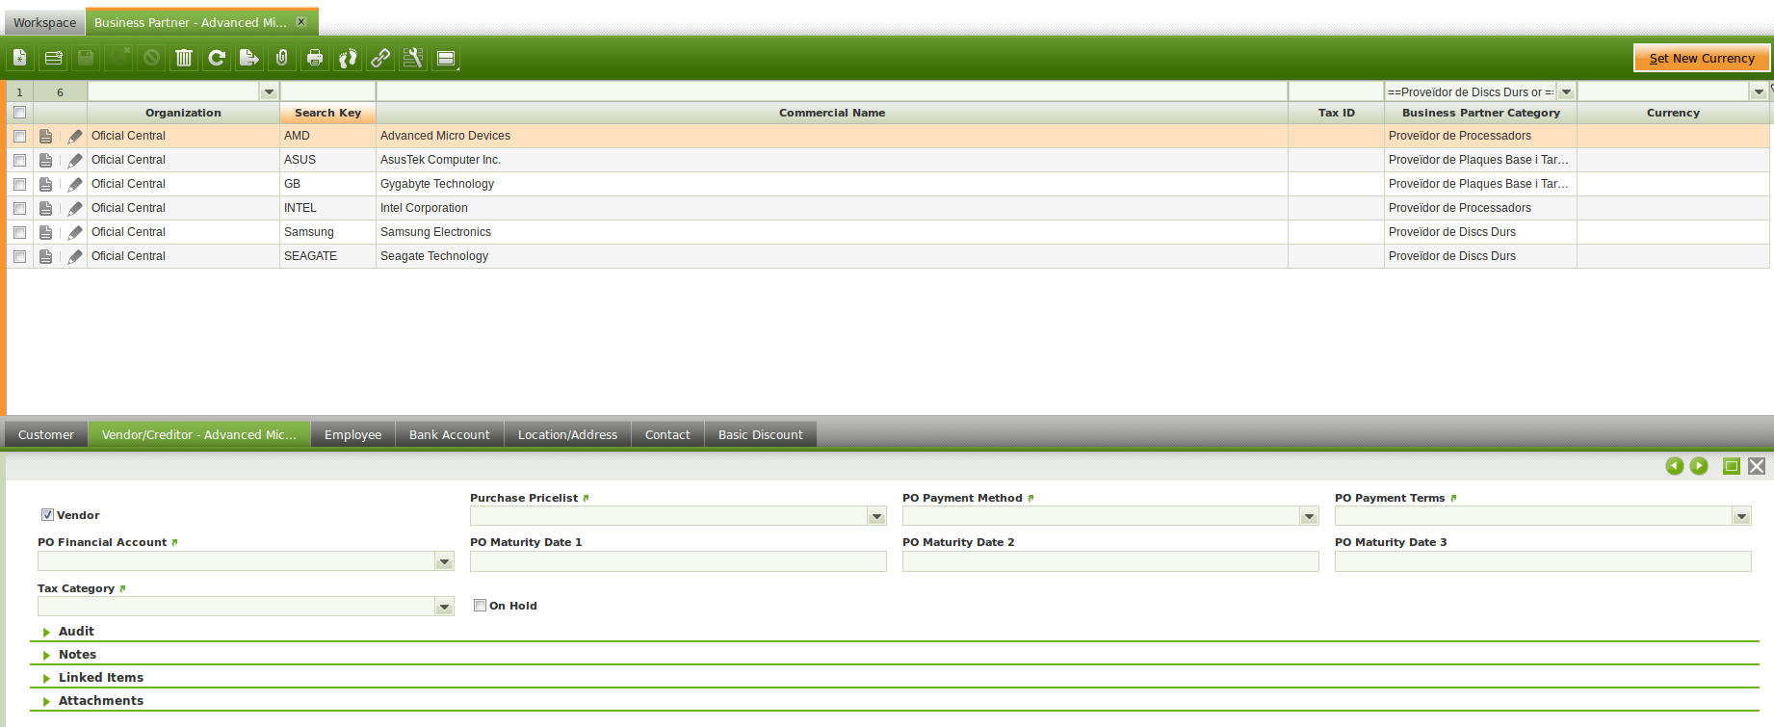Crear els altres 3 clients de forma paral·lela.

